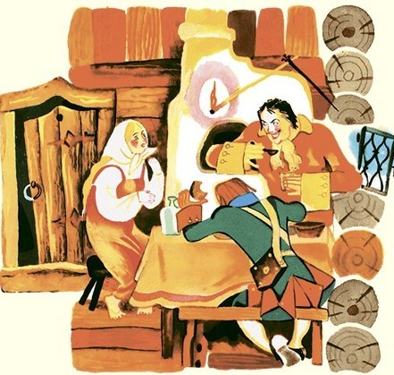
Повезла баба в город кринку масла продавать; время-то шло к масленой. Нагоняют ее два солдата: один позади остался, а другой вперед забежал и просит бабу:
— Эй, тетка, подпояшь меня, пожалуйста.
Баба слезла с воза и принялась подпоясывать.
— Да покрепче подтяни!
Баба подтянула покрепче.
— Нет, это туго; ослабь маленько.
Отпустила послабже.
— Уж это больно слабо будет: закрепи потуже.
Пока завязывала баба пояс то крепче, то слабже, другой солдат успел утащить кринку с маслом и убрался себе подобру-поздорову.
— Ну, спасибо тебе, тетка! Подпоясала ты меня на всю масленицу, — говорит солдат.
На здоровье, служба!
Приехала баба в город, хвать — а масла как не бывало!

